TRƯỜNG ĐẠI HỌC KINH TẾ – ĐẠI HỌC ĐÀ NẴNG

KHOA THỐNG KÊ – TIN HỌC



**HỆ THỐNG**

**QUẢN LÝ CỬA HÀNG VẬT LIỆU XÂY DỰNG**

**Đà Nẵng, 12/2022**

THÀNH VIÊN NHÓM 04:

Huỳnh Thị Trinh – 46k14 (Nhóm trưởng)

Đỗ Thảo Nguyên – 46k14

Nguyễn Văn Lợi – 46k14

Từ Nguyễn Duy Long – 46k14

Hoàng Đức Trí – 46k14

GIÁO VIÊN HƯỚNG DẪN:

Cao Thị Nhâm

**Mục lục**

1. GIỚI THIỆU 4

1.1 Tổng quát 4

1.2 Mục đích 4

1.3 Phạm vi 4

1.4 Định nghĩa, các từ viết tắt 4

2. ĐỊnh nghĩa yêu cầu 6

2.1 Những yêu cầu phi chức năng 6

2.1.1 Yêu cầu về vận hành 6

2.2.2 Yêu cầu về bảo mật 6

2.2.3 Yêu cầu về giao diện 6

3. Yêu cầu chức năng 7

4.1. Mô tả tổng quát: 8

4.2. Mô tả use case 9

4.2.1. UC Đăng nhập 9

4.2.2 UC đăng ký 17

4.2.3. UC bán hàng 19

4.2.4. UC quản lý xuất/nhập kho 22

4. Mô hình hóa cấu trúc 28

4.1 Class diagram 28

# GIỚI THIỆU

## Tổng quát

Báo cáo này nhằm phân tích, thiết kế một hệ thống quản lý cửa hàng với đầy đủ chi tiết về hệ thống quản lý cửa hàng, từ đó ta có thể tạo ra được một ứng dụng hoàn chỉnh về góc độ bán hàng, quản lý hàng tại cửa hàng tạp hóa.

## Mục đích

Phần mềm quản lý bán hàng được thiết kế và phát triển để hỗ trợ cho cửa hàng quản lý một quy trình bán hàng một cách chính xác và nhanh chóng.

**Mục đích của phần mềm quản lý bán hàng**:

* Để quản lý luồng hàng luân chuyển trong cửa hàng
* Quy trình bán hàng một cách hiệu quả
* Tiết kiệm được nhiều thời gian và chi phí cho việc phải cần thêm người để quản lý.

## Phạm vi

Một ứng dụng quản lý bán hàng cho cửa hàng vật liệu xây dựng

## Định nghĩa, các từ viết tắt

|  |  |  |
| --- | --- | --- |
| STT | Từ viết tắt | Định nghĩa |

|  |  |  |
| --- | --- | --- |
|  | KH | Khách Hàng |
|  | UC | Use Case |
|  | NCC | Nhà cung cấp |
|  | N/A | Không có |

# ĐỊnh nghĩa yêu cầu

## 2.1 Những yêu cầu phi chức năng

### 2.1.1 Yêu cầu về vận hành

* Ứng dụng hoạt động trên nền tảng máy tính vì người dùng muốn nhìn trên máy tính dễ nhìn, rõ to, dễ thao tác
* Hệ điều hành: windows 10, 11

### 2.2.2 Yêu cầu về bảo mật

* Không yêu cầu bảo mật quá cao, người dùng chỉ cần 1 mật khẩu đơn giản từ 4-6 kí tự mỗi khi dùng ứng dụng.

### 2.2.3 Yêu cầu về giao diện

* Màu sắc: đỏ - trắng
* Đơn giản, dễ sử dụng
* Hiển thị giá của xi măng, gạch men, Sơn trên thị trường

# Yêu cầu chức năng

1. Quản lý bán hàng:

KH (mua lẻ) đến cửa hàng hỏi người bán hoặc đến kệ mặt hàng cần mua. Nếu KH hỏi người bán mặt hàng nào ở đâu thì người bán sẽ nhập mã hàng ở thanh tìm kiếm để kiểm tra hàng còn hay không và thông báo giá cho KH. Nếu KH đến kệ lựa hàng rồi đem hàng đến người bán thì người bán nhập thông tin gồm: mã mặt hàng, tên hàng, số lượng để hệ thống tính tiền KH phải trả (tổng tiền= giá * số lượng) và lưu thông tin hóa đơn vào hệ thống. Người bán xác nhận lại thông tin. Sau đó in hóa đơn và giao cho khách và nhận tiền từ khách hàng (nhận tiền thối nếu có). Nếu hóa đơn có sai sót thì người bán hủy và tạo lại. Hệ thống cập nhật số lượng tồn kho sau khi bán hàng.

         KH (mua sỉ) đến cửa hàng nói mặt hàng và số lượng cho người bán, hẹn ngày giao hàng. Người bán tạo hóa đơn nhập các thông tin gồm: tên KH, mã mặt hàng, tên mặt hàng, số lượng, đơn giá, ngày giao hàng, tổng tiền hóa đơn. Đến ngày giao sẽ xuất hóa đơn. Người bán đưa hóa đơn + hàng giao cho KH. KH xác nhận và trả tiền đúng với hóa đơn. Nếu có sai lệch về số lượng người bán sửa hóa đơn lại trên hệ thống. Nếu có sai sốt thì hủy hóa đơn tạo lại hóa đơn mới. Người bán còn có thể tìm kiếm hóa đơn bằng cách nhập mã hóa đơn vào thanh tìm kiếm.

1. Quản lý xuất nhập kho:

Khi có đơn hàng cần xuất, người bán sẽ tiếp nhận và kiểm tra đơn hàng bằng cách: nhập mã đơn hàng, hệ thống sẽ kiểm tra xem số lượng hàng tồn kho có đủ cung cấp cho đơn hàng hay không. Nếu lượng hàng không đủ so với yêu cầu đơn hàng thì thông báo với bên mua hàng để lùi ngày giao hàng hoặc hủy đơn(nếu khách hàng muốn). Nếu lượng hàng đủ thì tiến hành xuất kho. Người bán in hóa đơn bán hàng đã lập ở trước để giao cho khách.

Người bán kiểm tra hàng trong kho và xác định xem mặt hàng nào cần nhập. Việc nhập thêm hàng không nhất thiết căn cứ vào số lượng tồn, có thể căn cứ vào nhu cầu tiêu thụ hiện tại để nhập hàng. (Hệ thống sẽ hiển thị thông báo nhập hàng khi số lượng của mặt hàng thấp hơn 10).  Sau đó, người bán liên hệ với nhà cung cấp để nhập hàng. Khi hàng được nhà cung cấp giao tới, người bán cần kiểm tra số lượng và nhận hóa đơn nhập hàng từ nhà cung cấp. Tiếp đến, người bán lập phiếu nhập kho, bao gồm: Tên nhà cung cấp,mã mặt hàng, tên hàng, số lượng, giá nhập, tổng tiền hàng. Sau đó hệ thống sẽ cập nhật lại giá tiền nếu có sự thay đổi về giá. Nếu nhà cung cấp hiện tại hết hàng, người bán sẽ hẹn ngày nhập hàng khác hoặc tìm nhà cung cấp mới. Trường hợp có nhà cung cấp mới và người bán chấp nhận thì người bán nhập thông tin Nhà cung cấp mới vào hệ thống. Thông tin bao gồm: Tên nhà cung cấp, Số điện thoại, mặt hàng, địa chỉ.

Hệ thống cập nhật số lượng các mặt hàng khi xuất/nhập kho.

# Mô hình chức năng

## 4.1. Mô tả tổng quát:

Trình bày tổng quan về hệ thống

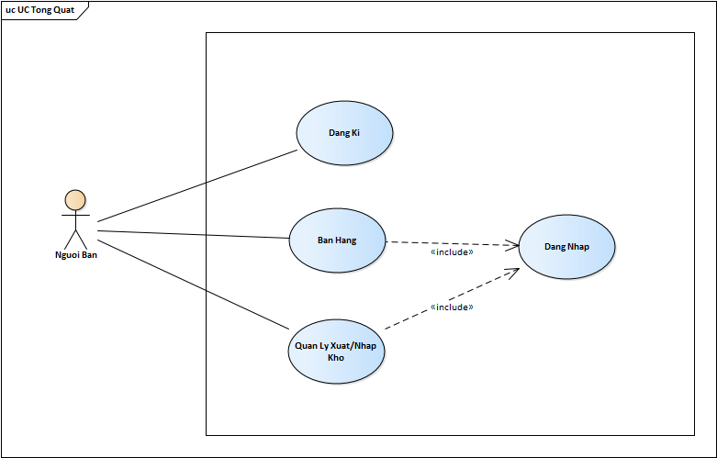

UC Tổng quát của hệ thống

## 4.2. Mô tả use case

### 4.2.1. UC Đăng nhập

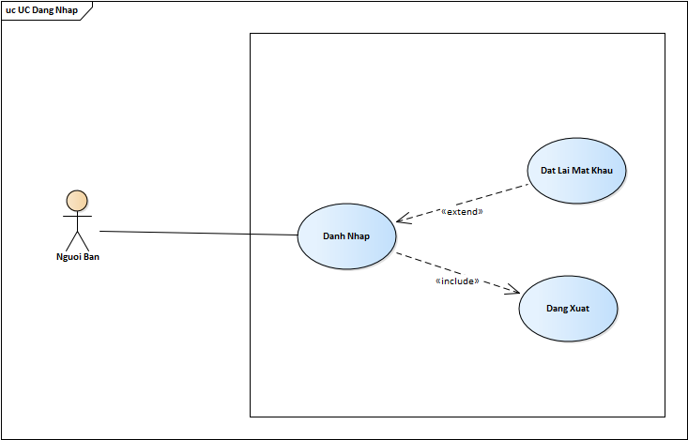

**UC Đăng nhập**

1. Tổng quát:

Người bán muốn đăng nhập vào hệ thống để sử dụng hệ thống

1. Tác nhân:

Người bán

1. Trigger:

Người bán đã có tài khoản được tạo sẵn, máy tính của người dùng đã có kết nối internet

1. relationships:

N/A

1. Main flows - operation:

Bước 1: Người dùng truy cập hệ thống

Bước 2: Người dùng đăng nhập thành công

Bước 3: Hệ thống ghi nhận hoạt động đăng nhập thành

công vào Activity Log.

1. Alternative flows:

Hệ thống xác thực thông tin đăng nhập không thành công và hiển thị thông báo

Bước 1: Người dùng chọn chọn quên mật khẩu và nhập số điện thoại để lấy lại mật khẩu

Use Case tiếp tục

1. issues:

N/A

1. Activity diagram:

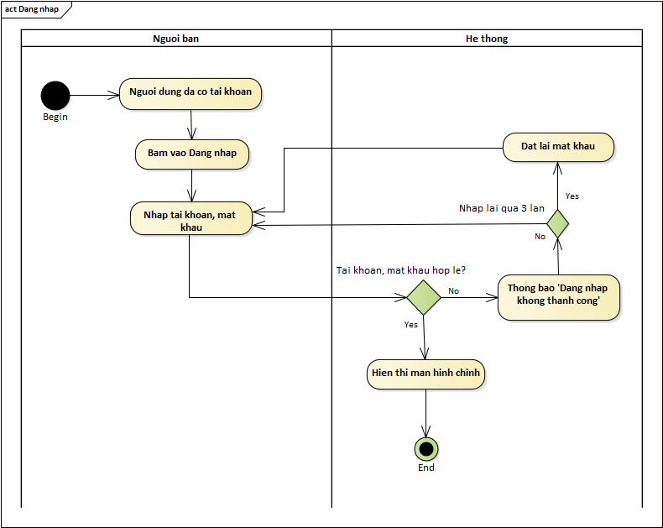

**4.2.1.1 UC Đăng xuất**

1. overview:

Là người dùng tôi muốn đăng xuất khỏi hệ thống

1. Tác nhân:

Người bán

1. Triggers:

Tài khoản người dùng đã được tạo sẵn

Tài khoản người dùng đã đăng nhập vào ứng dụng

Thiết bị của người dùng đã được kết nối Internet khi thực hiện đăng nhập

1. relationship:

N/A

1. Main flows - operations:

Bước 1: Người dùng truy cập và đăng nhập vào hệ thống

Bước 2: Người dùng truy cập đến màn hình Cài đặt

Bước 3: Người dùng chọn Đăng xuất từ màn hình Cài đặt

Bước 4: Người dùng đăng xuất khỏi ứng dụng và truy cập đến màn hình Đăng nhập

1. alternative flows:

Trường hợp lỗi server hoặc mất internet thì hiện thông báo trên màn hình

1. issues:

N/A

1. Activity diagram:

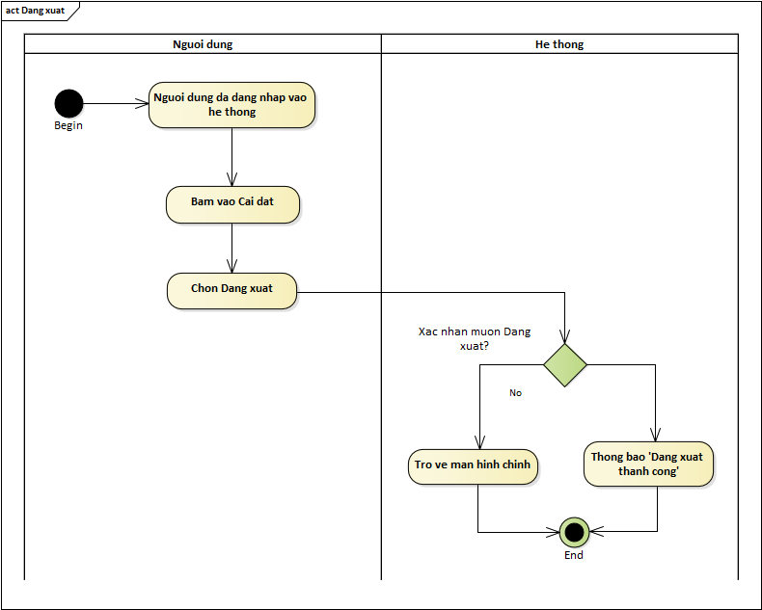

**4.2.1.2 UC Đặt lại mật khẩu**

a) Tổng quát:

Là Người dùng tôi muốn lấy lại mật khẩu của tài khoản bằng cách sử dụng số điện thoại đã đăng kí

b) Tác nhân:

Người bán

c) Triggers:

Người dùng đã có tài khoản đăng nhập

Thiết bị có internet

d) relationships:

N/A

e) Main flows - operations:

Bước 1: Người dùng truy cập hệ thống

Bước 2: Người dùng chọn “Quên mật khẩu” để chuyển hướng đến màn hình Quên mật khẩu

Bước 3: Người dùng nhập số điện thoại đã đăng ký và chọn

lệnh gửi mã

Bước 4: Hệ thống xác thực thông tin thành công và gửi mã

về số điện thoại

Bước 5: Người dùng tiến hành nhập mã đã gửi về số điện

thoại và nhập mật khẩu mới

Bước 6: Người dùng chọn lệnh tiếp tục để được điều hướng

đến màn hình Đăng nhập vào ứng dụng

Bước 7: Hệ thống ghi nhận hoạt động đăng nhập thành

công vào hệ thống

f) alternative flows:

N/A

g) : Activity Diagram

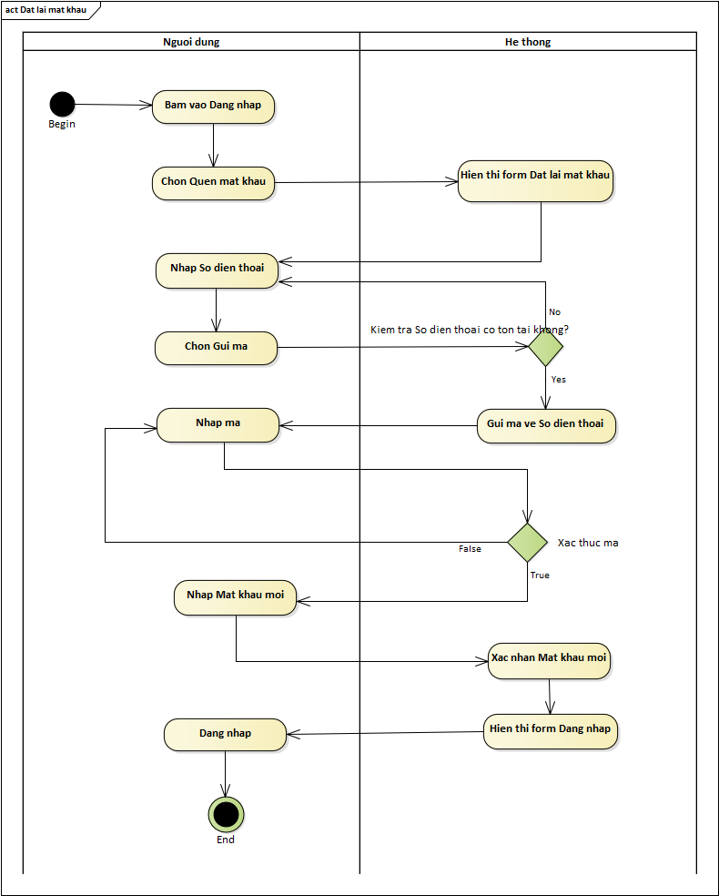

### 4.2.2 UC đăng ký

a) Tổng quát:

là người dùng tôi muốn đăng ký tài khoản để vào hệ thống

b) Tác nhân:

Người bán

c) Triggers:

Số điện thoại của Người dùng chưa dùng để đăng nhập

Thiết bị có internet

d) relationships:

N/A  
e) Main flow - operations:

Bước 1: Người dùng truy cập hệ thống

Bước 2: Người dùng chọn “Đăng Ký” để chuyển hướng đến màn hình đăng ký

Bước 3: Người dùng nhập thông tin để đăng ký và chọn lệnh “Đăng ký”

Nếu là số điện thoại đã đăng ký rồi hiển thị thông báo lỗi và quay về màn hình đăng ký

Bước 4: Người dùng nhập mã xác nhận được gửi về số điện thoại đăng ký

Bước 5: Hệ thống xác nhận thông tin, màn hình điều hướng đến đăng nhập

f) alternative flows:

N/A

g) Activity diagram:

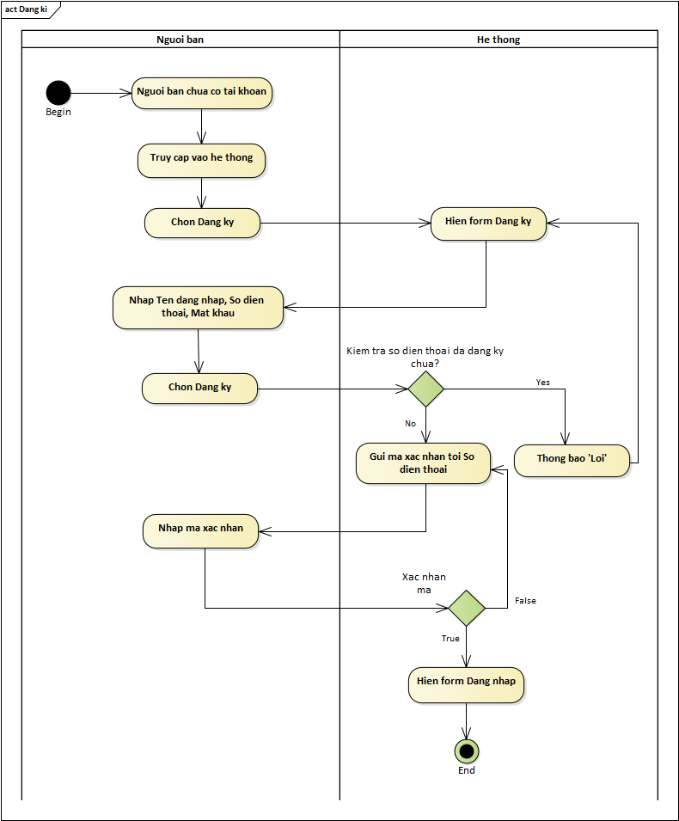

### 4.2.3. UC bán hàng

a) Tổng quát:

Khách hàng lựa chọn mặt hàng cần mua và người bán làm thủ tục thanh toán.

b) Tác nhân:

Người bán

c) Triggers:

Khi khách hàng mang/thông báo mặt hàng cần mua tới người bán để thanh toán

d) Relationships:

N/A

e) Main flow – operation:

Bước 1: KH hỏi mặt hàng cần mua còn hay không

Nếu khách hỏi thì tới bước 2.1

Nếu khách không hỏi thì tới bước 3

Bước 2.1: Tra cứu thông tin trên hệ thống cho khách

Bước 2.2: Thông báo cho kH

Nếu khách mua thì qua bước 3

Nếu khách không mua thì dừng

Bước 3: KH lựa chọn mặt hàng và đem đến người bán

Bước 4: Người bán nhập tên mặt hàng số lượng vào hệ thống

Bươc 5: Hệ thống tính tổng tiền khách phải trả

Tổng tiền = Đơn giá (trong hệ thống) * số lượng

Nếu khách sỉ tới bước 6.1

Nếu khách lẻ tới bước 6.2

Bước 6.1: Nhập vào hệ thống ngày giao hàng, tên KH

Bước 6.2: Lưu thông tin, xác nhận hóa đơn cùng KH

Bước 7: In hóa đơn giao cho KH

Bước 8: Hệ thống cập nhật số lượng tồn kho

Bước 9: Nhận tiền từ KH (nhận tiền thừa nếu có)

f) Alternative flows:

Hệ thống tính tổng tiền hóa đơn sai do người bán nhập sai số lượng

Bước 1: Người bán hủy hóa đơn và tạo lại hóa đơn mới.

g) Open isuses:

N/A

h) Activity diagram

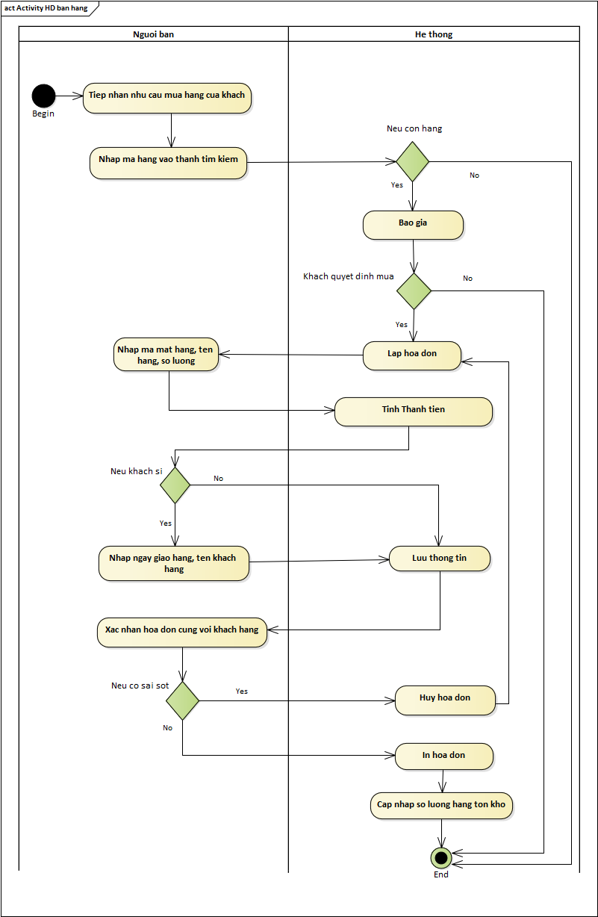

### 4.2.4. UC quản lý xuất/nhập kho

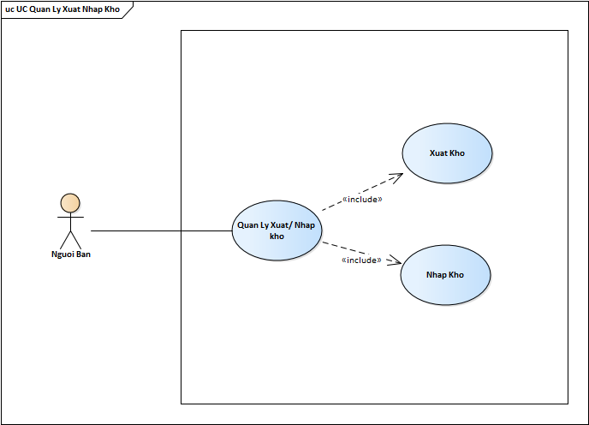

UC quản lý xuất nhập kho

**4.2.4.1** **UC xuất hàng:**

a) Overview:

Người bán kiểm tra những hóa đơn xuất hàng và giao hàng cho khách

b) Actor:

Người bán

c) Triggers:

Người bán nhận hóa đơn xuất hàng từ KH

d) Relationships:

N/A

e) Main flows – operation:

Bước 1: Người bán tiếp nhận, kiểm tra đơn hàng cần xuất

Bước 2: Hệ thống kiểm tra số lượng đủ cung cấp cho KH

Nếu không đủ số lượng thì tới bước 3.1

Nếu đủ số lượng thì tới bước 3.3

Bước 3.1: Liên hệ với KH, hẹn lại ngày giao hàng

Bước 3.2: Hệ thống cập nhập lại ngày giao hàng

Người bán nhập hàng (UC nhập hàng)

Bước 3.3: Người bán giao hàng

Bước 4: In hóa đơn, xác nhận với KH

Bước 5: Hệ thống cập nhập số lượng

f) Alternative flows:

KH không chấp nhận hẹn lại ngày giao hàng

Bước 1: Hủy hóa đơn

g) Open isuses:

N/A

h) Activity diagram:

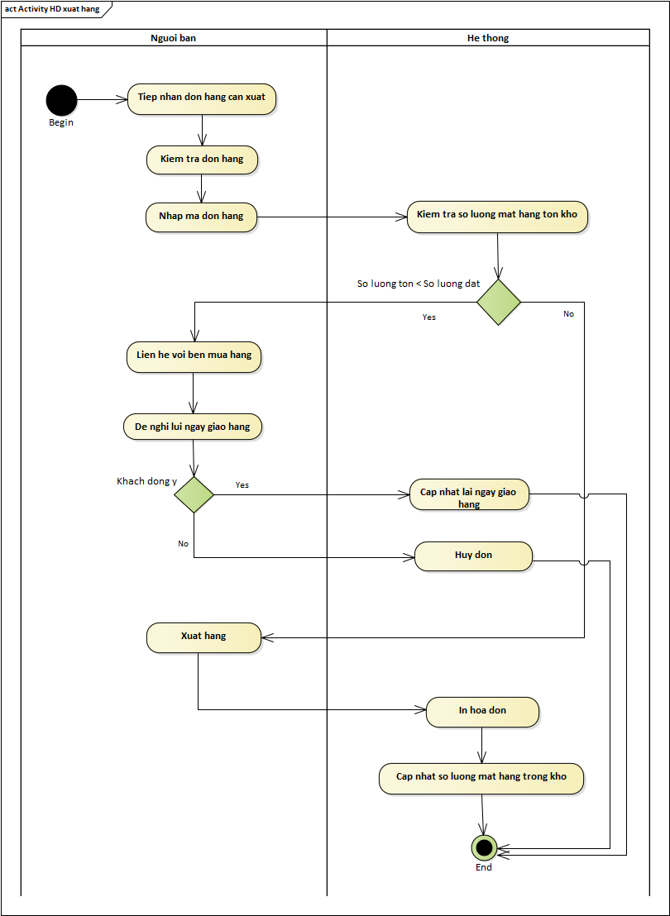

**4.2.4.2** **UC nhập hàng**

a) Overview:

Người bán lựa chọn mặt hàng cần nhập và liên hệ NCC giao hàng

b) Actor:

Người bán

c) Trigger:

Người bán nhận hàng và hóa đơn từ đại lý

d) Relationship:

N/A

e) Main flows – operation:

Bước 1: Người bán kiểm tra số lượng hàng đang có trong hệ thống

Bước 2: Người bán xác định mặt hàng cần nhập

Bước 3: Người bán tìm và liên hệ NCC giao hàng

Bước 4: Người bán kiểm tra số lượng, nhận hóa đơn nhập hàng

Bước 5: Người bán lập phiếu nhập kho

Bước 6: Hệ thống cập nhật giá tiền và số lượng mặt hàng trong kho

f) Alternation flows:

NCC hết hàng để giao

Bước 1: Hẹn ngày giao hàng với NCC

Nếu không chấp nhận tới bước 2.1

Nếu chấp nhận tới bước 2.2

Bước 2.1: Tìm và liên hệ NCC mới

Bước 2.2: Người bán nhận hàng vào ngày hẹn

g) Open isuses:

N/A

h) Activity diagram:

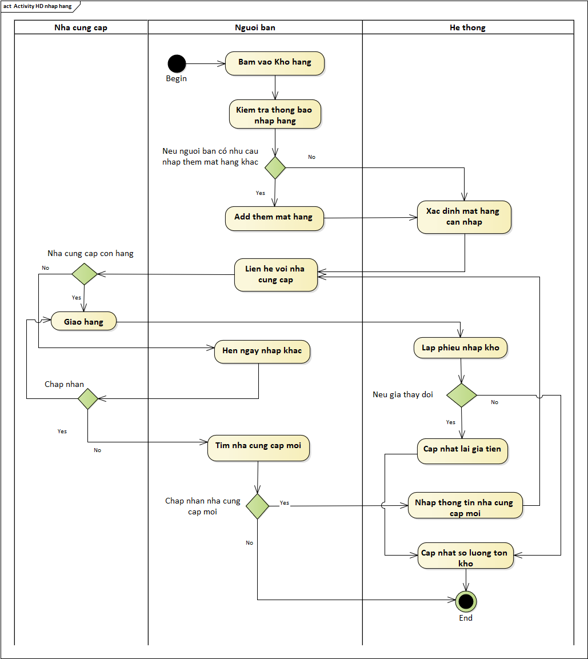

# Mô hình hóa cấu trúc

## 4.1 Class diagram

